附件2
“预申报行程”操作步骤
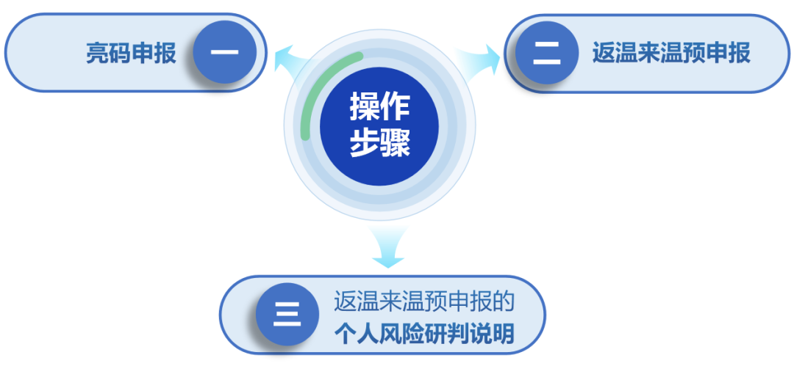
（一）亮码申报
在亮“温州防疫码”页面会根据用户授权的定位信息，对不在温州的用户会弹窗提示页面，提醒用户可以进行返温来温预申报。同时亮码页面最下方“相关服务”添加“返温来温预申报”入口（见下图）。
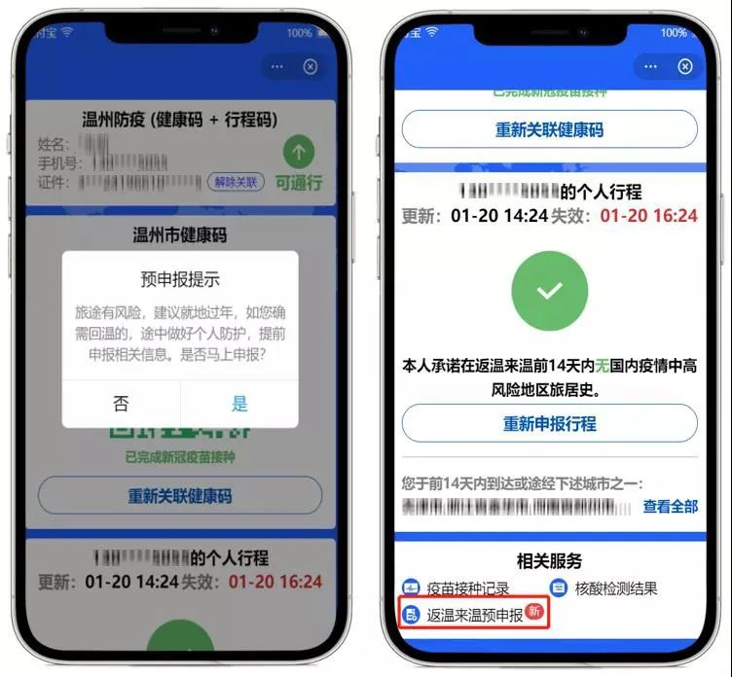

（二）返温来温预申报
进入预申报界面，系统会自动进行个人涉疫风险研判，并将研判后的结果提醒用户，用户可以申报个人信息（见下图）：
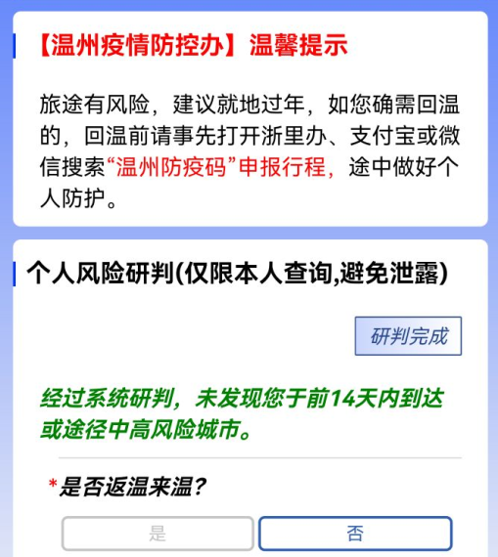
1、“是否返温来温”选择“是”：
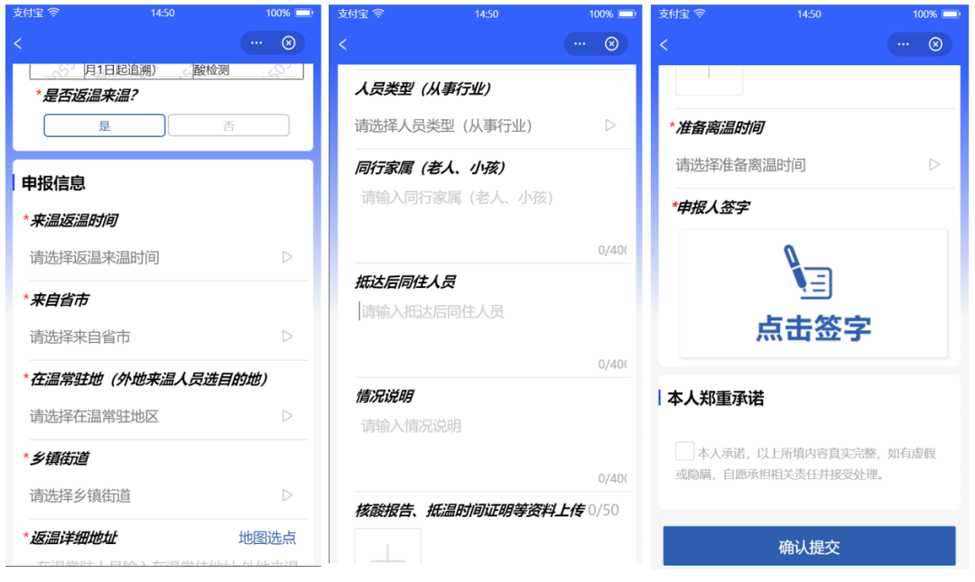
2、“是否返温来温”选择“否”：
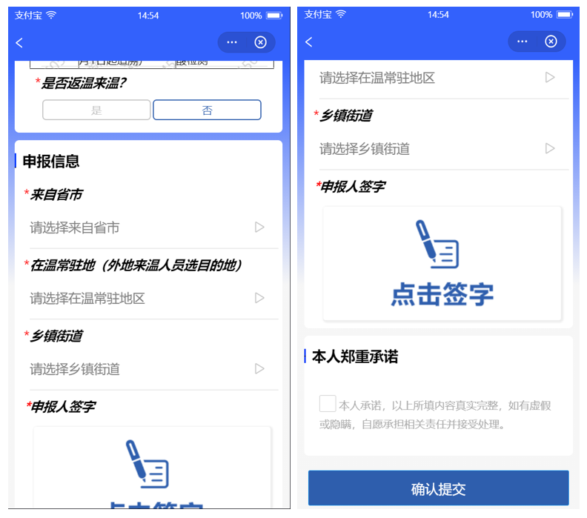

（三）返温来温预申报的个人风险研判说明
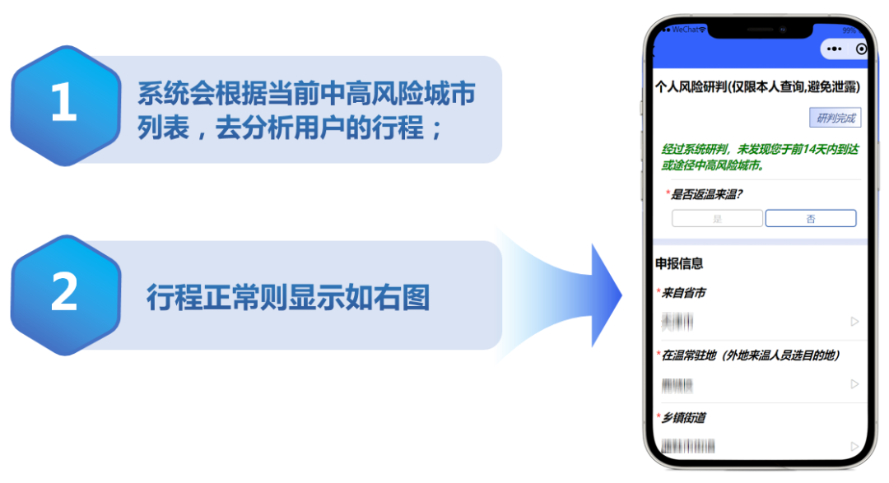
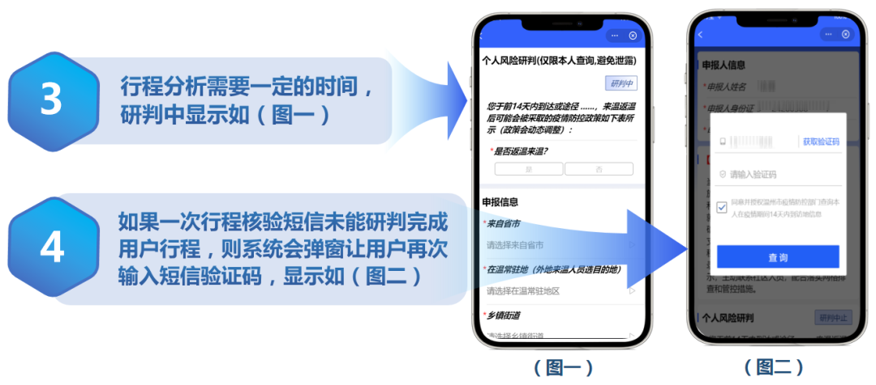
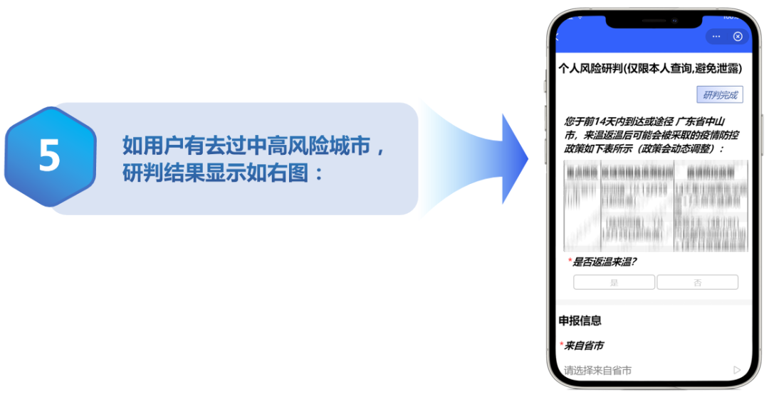
（注：以上防疫码截图供参考，具体以防疫码实际截图为准）

